카테고리 03. 국가유산·문화재 | 세부 주제 3-5. 연천 전곡리 유적

콘텐츠 개요
플레이어 역할 | 아키비스트
시대적 배경 | 1978년(발견) + 약 30만 년 전(제작)
핵심 장소 | 연천군 전곡읍 한탄강변
자료 구성 | 보웬의 편지 / 신문 보도 / 사진 / 구술
게임 메카닉 | 크로스 참조 빈칸 채우기
핵심 키워드 | 아슐리안 주먹도끼, 모비우스 라인, 한탄강, 사적 제268호

자료 A: 그렉 보웬이 스승에게 보낸 편지
출처: DMZ 우편사서함에서 발견된 편지 (가상 자료)
제목: 교수님, 이것을 보셔야 합니다
날짜: 1978년 가을
보내는 이: Greg Bowen (동두천 주둔 미군) / 받는 이: François Bordes 교수

Dear Professor Bordes,
교수님, 저는 지금 한국의 동두천이라는 곳에 주둔하고 있습니다. 지난 주말, 근처 [A]이라는 강변을 걷다가 이상한 돌을 발견했습니다.
양면이 정교하게 가공되어 있었습니다. 한쪽은 날카롭고, 반대쪽은 손에 쥘 수 있도록 둥글게 다듬어져 있었습니다. 손에 쥐는 순간, 이것이 자연석이 아니라는 것을 알았습니다.
교수님, 이것은 [C] 주먹도끼가 아닌지요?
떨리는 마음으로 사진을 동봉합니다. 만약 제가 보는 것이 맞다면, 이것은 모비우스 교수님의 이론 — 인도 동쪽에는 이러한 석기가 존재하지 않는다는 — 에 대한 반증이 될 수 있지 않겠습니까.
한국의 강가에서 이런 것이 나올 리가 없다고 하실지도 모릅니다. 저도 처음에는 믿을 수 없었습니다. 하지만 이 돌을 쥐고 있으면, 30만 년 전 누군가의 손이 느껴집니다.
교수님의 판단을 기다리겠습니다.
Respectfully,
Greg Bowen

자료 B: 신문 보도
출처: 뉴스 보도 재구성
참고: 전곡리 선사박물관 / 한국민족문화대백과사전

통 일 뉴 스 2026년 5월 10일

연천 전곡리 유적 발굴 48주년… "세계 구석기 역사를 바꾼 발견"
1978년 동두천 주둔 미군 그렉 보웬(Greg Bowen)이 한탄강변에서 석기를 발견한 이래, 사적 제268호로 지정된 연천 전곡리 유적은 약 50년간 22회 이상의 시발굴 조사를 거쳤다.
전곡리에서 출토된 아슐리안형 주먹도끼는 하버드대 [B](Hallam Movius) 교수의 지배적 이론 — "동아시아에는 양면가공 주먹도끼가 존재하지 않는다" — 을 근본적으로 뒤집은 세계사적 발견이다.
보웬은 이 석기를 프랑스의 선사고고학자 프랑수와 보르도(François Bordes) 교수에게 보냈고, 보르도 교수는 서울대학교 김원룡 교수를 소개했다. 유적지 면적 약 778,296m²에서 4개 문화층이 확인되었다.

자료 C: 사진 자료
사진: 전곡리 출토 주먹도끼 (국립중앙박물관 소장)
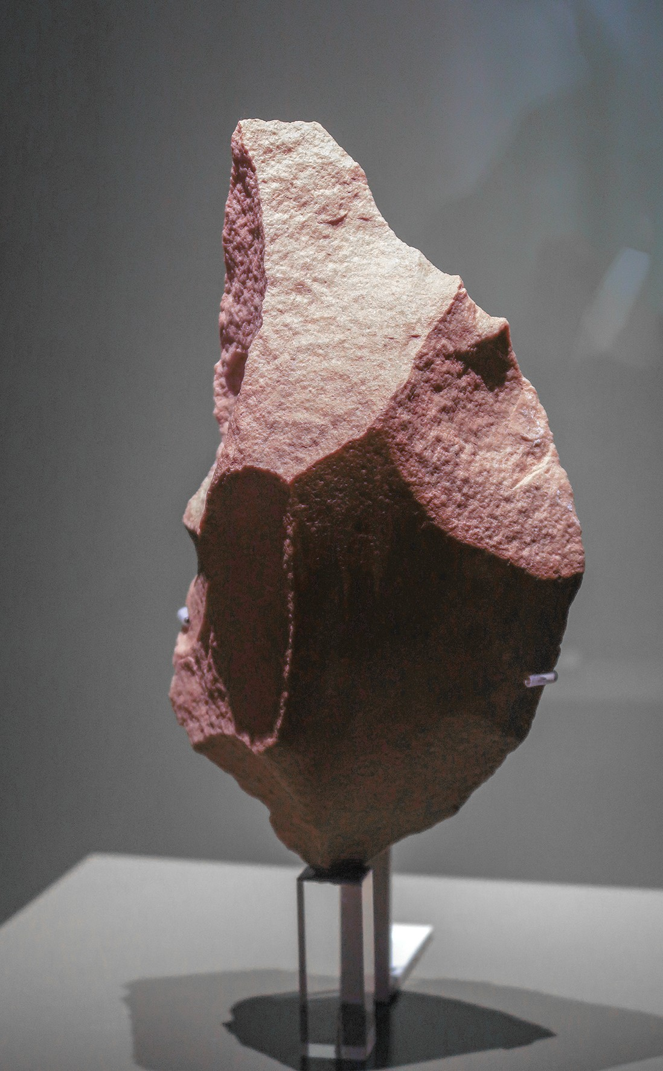
[캡션] 경기도 연천 전곡리에서 출토된 전기 구석기시대 주먹도끼. 국립중앙박물관 소장. 이 석기의 발견은 모비우스 라인의 [D] 구석기 기술 열등설을 뒤집어 세계 구석기 역사를 재평가하게 만든 사건이다.
사진 출처: Ismoon, 2018년 촬영. CC BY-SA 4.0

자료 D: 구술 인터뷰
출처: 전곡리 선사박물관 학예사 구술 (가상)
구술자: 이현주(가상), 전곡리 선사박물관

"그렉 보웬이라는 미국인이 한탄강에서 돌을 주웠어요. 그게 시작이에요. 1978년."
"보웬이 프랑스 보르도 교수한테 보냈더니 깜짝 놀라서 서울대 김원룡 교수한테 연락한 거예요. '동아시아에서 아슐리안 주먹도끼가 나올 리가 없다' 하면서."
"모비우스라는 학자가 그은 선이 있었거든요. 인도 동쪽에는 이런 정교한 주먹도끼가 없다는 이론. 전곡리가 그 이론을 완전히 깼어요."
"50년 가까이 22번 넘게 발굴했는데, 아직도 새로운 게 나와요. 동아시아 구석기 역사를 다시 쓰게 만든 곳이에요."

빈칸 정답표
각 자료에 빈칸 1개, 총 4문제. 정답은 반드시 다른 자료에서 찾아야 합니다.

[A] | 정답: 한탄강  소속: 자료 A (보웬의 편지)  출처: 자료 B "한탄강변에서 석기를 발견" / 자료 D "한탄강에서 돌을 주웠어요"
[B] | 정답: 모비우스  소속: 자료 B (신문)  출처: 자료 A "모비우스 교수님의 이론" / 자료 D "모비우스라는 학자"
[C] | 정답: 아슐리안  소속: 자료 A (보웬의 편지)  출처: 자료 B "아슐리안형 주먹도끼" / 자료 D "아슐리안 주먹도끼"
[D] | 정답: 동아시아  소속: 자료 C (사진)  출처: 자료 B "동아시아에는" / 자료 D "동아시아 구석기 역사"

